
MESTNA OBČINA MARIBOR
ŽUPAN
Ulica heroja Staneta 1, 2000 Maribor,
www.maribor.si, email: mestna.obcina@maribor.si

Številka: 35600-1/2014-12
Datum: 7.1.2015

GMS – 034

MESTNI SVET
MESTNE OBČINE MARIBOR

ZADEVA: PREDLOG ZA OBRAVNAVO NA 3. SEJI MESTNEGA SVETA MESTNE OBČINE MARIBOR

NASLOV GRADIVA: | ODLOK o OBČINSKEM PODROBNEM PROSTORSKEM NAČRTU ZA DEL OBMOČJA PPE TEZNO 13 SD (del PPE Te 13 SD – stanovanjsko naselje v Tezenski Dobravi) prva obravnava
GRADIVO PRIPRAVIL: | Simon TEKAVEC, višji svetovalec  Arhitekturni biro Debenjak d.o.o. Maribor
GRADIVO PREDLAGA: | dr. Andrej Fištravec, župan
POROČEVALKI: | mag. Lidija Kodrič Vuk, sekretarka  Alenka Debenjak, univ.dipl.inž.arh.
PREDLOG SKLEPA: | MESTNI SVET SPREJME ODLOK O OBČINSKEM PODROB-NEM PROSTORSKEM NAČRTU ZA DEL OBMOČJA PPE TEZNO 13 SD (del PPE Te 13 SD – stanovanjsko naselje v Tezenski Dobravi) – V PRVI OBRAVNAVI

dr. Andrej Fištravec
župan Mestne občine Maribor

PRILOGE:
- odlok
- obrazložitev odloka
- grafični prilogi

MESTNA OBČINA MARIBOR
MESTNA UPRAVA
URAD ZA KOMUNALO, PROMET IN PROSTOR
Sektor za urejanje prostora

Številka: 35600-1/2014-12
Datum: 7.1.2015

PODPISNI LIST
PREDLOGA ZA OBRAVNAVO NA 3. SEJI MESTNEGA SVETA
MESTNE OBČINE MARIBOR

Naslov gradiva: | ODLOK o OBČINSKEM PODROB-NEM PROSTORSKEM NAČRTU ZA DEL OBMOČJA PPE TEZNO 13 SD (del PPE Te 13 SD – stanovanjsko naselje v Tezenski Dobravi)
Priloge gradiva (navedba morebitnih prilog): | - Odlok  - Obrazložitev odloka  - Grafični prilogi

Pregledali in parafirali:
Podpisniki | Ime in priimek podpisnika | Pristojen organ | Datum | Podpis tistega, ki podpiše oz. parafira
Gradivo pripravil: | Simon TEKAVEC, višji svetovalec
Gradivo pregledala  vodja S.U.P. | mag. Lidija Kodrič Vuk  sekretarka
Gradivo pregledal vodja organa: | p.p. Vili EISENHUT  sekretar
Gradivo usklajeno s pristojnimi organi (če je gradivo pripravljeno izven MOM):
Dodatni pregled na predlog pripravljavca
Gradivo prejela služba MS v fizični in elektronski obliki |  | Služba za delovanje mestnega sveta
Gradivo pregledal direktor MU | mag. Bojan Babič | Kabinet župana
Gradivo podpisal župan: | dr. Andrej Fištravec | Kabinet župana

Na podlagi 11. in 61. člena Zakona o prostorskem načrtovanju (Uradni list RS, št. 33/07, 70/08 ZVO-1B, 108/09 ZPNačrt-A, 80/10 ZUPUDPP (106/10 popr.), 43/11 ZKZ-C, 57/12 ZPnačrt-B, 57/12 ZUPUDPP-A, 109/12 ZPNačrt-C in 76/14-odl.US št.U-I-43/11-19) in 23. člena Statuta Mestne občine Maribor (MUV št. 10/11 in 8/14) je Mestni svet Mestne občine Maribor na …............redni seji dne ...............sprejel

ODLOK

O OBČINSKEM PODROBNEM PROSTORSKEM NAČRTU
ZA DEL OBMOČJA PPE TEZNO 13 SD
(del PPE Te 13 SD – stanovanjsko naselje v Tezenski Dobravi)

- dopolnjen osnutek za prvo obravnavo na mestnem svetu -

I. SPLOŠNE DOLOČBE

(splošno)

S tem odlokom se sprejme občinski podrobni prostorski načrt za Stanovanjsko naselje v Tezenski Dobravi – v nadaljevanju OPPN, ki ga je izdelala družba Arhitekturni biro Debenjak, urbanizem, projektiranje in storitve d.o.o., Gregorčičeva 27, Maribor - št. proj. U-05/14.

(vsebina OPPN)

A. ODLOK
B. GRAFIČNI DEL:
- Pregledna karta s prikazom območja obdelave M 1 : 2000
- Izsek iz prostorskih sestavin planskih aktov občine M 1 : 5000
- Ureditvena situacija M 1 : 1000
- Funkcionalno oblikovalski pogoji s prerezom M 1 : 1000
- Situacija prometne ureditve M 1 : 1000
- Situacija komunalne in energetske infrastrukture M 1 : 1000
- Parcelacija M 1 : 1000
C. PRILOGE:
- Obrazložitev in utemeljitev OPPN
- Povzetek glavnih tehničnih značilnosti prostorske ureditve
- Seznam nosilcev urejanja prostora - smernice in mnenja
- Strokovne podlage
- Povzetek za javnost

3. člen
(vsebina odloka)

Odlok o občinskem podrobnem prostorskem načrtu za stanovanjsko naselje v Tezenski Dobravi določa ureditveno območje, umestitev načrtovane ureditve v prostor, zasnovo projektnih rešitev prometne, energetske in komunalne infrastrukture, rešitve in ukrepe za varstvo okolja, ohranjanje narave, varstvo kulturne dediščine ter trajnostno rabo naravnih dobrin, rešitve in ukrepe za obrambo ter varstvo pred naravnimi in drugimi nesrečami, etapnost izvedbe, možna odstopanja ter obveznosti investitorjev.

II. UREDITVENO OBMOČJE OPPN

4. člen
(območje OPPN)

(1) Območje obdelave je veliko cca. 25.100,00 m² in je omejeno na SV z obstoječo lokalno cesto (stara Ptujska), na JZ deloma na Ptujsko in deloma na pozidano stavbno zemljišče, na SZ na pozidano stavbno zemljišče in na JV meji na občino Miklavž na Dravskem polju.
(2) Območje OPPN obsega parcele št. 1163, 1164, 1160, 1161, 1162/1, 1162/2, 1103/6, 1103/8, 1980/1, 1165/1, 1166/6, 1166/7, 1166/8, 1166/9, 1166/10, 1166/11 1167/1, 1167/2, 1167/3, 1167/5, 1167/7, 1167/8, 1167/9, 1167/10, 1168, 1169, 1170/1, 1170/2,1159/5-del, 1159/8, 1171, 1172, 1158/11, 1173, 1174, 1175/2, 1175/1, 1154-del, 1146/2-del, 1147/8 in 1147/9-del vse k.o. Dobrava.
(3) Območje je prikazano na grafični prilogi - list št.1 - Pregledna karta s prikazom območja obdelave
(4) Vplivno območje OPPN je ureditveno območje OPPN in ureditve izven njega, ki so potrebne za izvedbo gospodarske javne infrastrukture

III. UMESTITEV NAČRTOVANE PROSTORSKE UREDITVE V PROSTOR

5. člen
(načrtovane prostorske ureditve)

(1) Na območju OPPN je predvidena gradnja individualnih stanovanjskih objektov ob novih dovoznih cestah in gradnja poslovno - stanovanjskega objekta ob Ptujski cesti z vso pripadajočo komunalno in prometno infrastrukturo.
(2) Načrtuje se izgradnja stanovanjskega naselja. Ob novih prometnicah se načrtuje skupno 17 enostanovanjskih (ali dvostanovanjskih) stavb in 8 enostanovanjskih dvojčkov (skupaj 16 stanovanjskih enot). Ob Ptujski cesti se načrtuje poslovno trgovsko stanovanjski objekt.
(3) Načrtujejo se tudi posegi in ureditve izven ureditvenega območja OPPN, ki so potrebni za izvedbo gospodarske javne infrastrukture. Novo prometno mrežo tvorijo ceste A,B in C, ki se navezujejo na Ptujsko cesto ter lokalno cesto Maribor Miklavž in dostopne ceste do stanovanjskih objektov.

6. člen
(namenska raba, vrste dopustih dejavnosti, gradenj in objektov)

(1) Namenska raba prostora - stavbno zemljišče v ureditvenem območju za poselitev – ureditveno območje naselja.
(2) Podrobna namenska raba – površine za stanovanja in dopolnilne dejavnosti
(3) Vrste dopustnih dejavnosti – po namenski rabi je območje namenjeno površinam za stanovanja in dopolnilne dejavnosti, ki so po emisijah ustrezajoče bivalnemu okolju in za katere ni treba izvesti presojo vplivov na okolje. Dovoljene so naslednje dopolnilne dejavnosti, ki služijo predvsem v območju živečim prebivalcem:
- trgovske dejavnosti na drobno za dnevno oskrbo,
- storitvene dejavnosti in
- spremljajoče dejavnosti družbene infrastrukture.
(4) Vrste dopustnih gradenj:
- tekoča vzdrževalna in investicijska dela na objektih in napravah,
- nadzidave in dozidave stavb, objektov in naprav do opredeljenih gabaritov iz 8. člena in dopustnih odstopanj kot so opredeljena v 28. členu,
- odstranitev obstoječih objektov in rušitve stavb,
- adaptacija in rekonstrukcija stavb, objektov in naprav,
- gradnja novih objektov,
- funkcionalne spremembe objektov za sodobnejše tehnologije,
- gradnja objektov in naprav za potrebe komunale, energetike, prometa in zvez,
- urejanje in vzdrževanje odprtih površin, zelenic, prometnic,
- spremembe dejavnosti v okviru dopustnih dejavnosti,
- postavitve spominskih in drugih obeležij,
- postavitev nezahtevnih in enostavnih objektov
(5) Vrste dopustnih objektov:
- Eno in dvostanovanjske stavbe.
- Večstanovanjske ter stanovanjske stavbe za posebne družbene skupine (velja samo za poslovno stanovanjski objekt na parcelah 1174, 1175/1 in 1175/2 vse k.o. Dobrava).
- Nestanovanjske stavbe
- gostilne, restavracije in točilnice,
- trgovske stavbe in stavbe za druge storitvene dejavnosti,
- stavbe splošnega družbenega pomena,
- garaže in pokrita parkirišča, kolesarnice,
- nezahtevni in enostavni objekti.
- Gradbeno inženirski objekti:
- objekti prometne infrastrukture,
- cevovodi, komunikacijska omrežja in elektroenergetski vodi.

7. člen
(pogoji za urbanistično in arhitekturno oblikovanje)

(1) Lega stavb je določena z gradbeno linijo in gradbeno mejo ter je razvidna iz grafične priloge – karta št. 4.
(2) Gradbena linija je črta, na katero morajo biti z enim robom postavljeni fasadni deli stanovanjskega objekta, dovoljeni so le manjši odmiki delov fasad.
(3) Gradbena meja je črta, ki je fasadna stena objekta ne sme presegati (razen z zunanjim stopniščem, nadstreškom in napuščem max. 1m), lahko pa se je dotika ali so od nje odmakne v notranjost.
(4) Strehe se izvedejo kot »zelene strehe« ali klasične strešne kritine v svetlih tonih. Prepovedani so nesprejemljivi dodatki na pročeljih (npr. večkotni izzidki, stolpiči) in strehah stavb (strehe z nezdružljivimi različnimi nakloni in slemeni).
(5) Predvidi se energetsko učinkovite stavbe.
(6) Vhodi v objekte, parkirne površine in tlakovanje ob objektih so v grafiki shematsko označeni, natančno se opredelijo v projektni dokumentaciji.
(7) Enostanovanjske (ali dvostanovanjske) prostostoječe stavbe
- Etažnost: max. K+P+1+M (lahko je tudi nižja), pri etažah so upoštevane standardne višine stanovanjskih etaž.
- Faktor izrabe zemljišča (FIZ): max. 0,5.
- Strehe so enokapne, dvokapne (z mini. naklonom 35°), ravne ali nizkonaklonske, možni so tudi določeni manjši ravni deli strehe.
- Dovoljena je gradnja frčad in mansardnih oken v ravnini strešine dvokapnih streh.
- Fasada objekta je kontaktna, toplotno izolativna z izvedenim zaključnim ometom, delno zasteklena, lahko tudi delno izvedena kot lesena ali kot obešena fasada obložena s kamnom ali fasadnimi ploščami.
- Parkiranje na lastni parceli – 2 parkirni mesti na stanovanjsko enoto. Pred objekti je predvidena utrjena površina, namenjena ureditvi parkirnih mest - odkritih ali s pokrito nadstrešnico - pergolo. Parkirna mesta se lahko uredijo tudi v kletni ali pritlični etaži objekta ali v samostoječi garaži.
- Glavni vhodi, dovozi - s strani novih dovoznih cest, kar se skupaj z ureditvijo okolja natančneje določi v projektni dokumentaciji.
(8) Vrstne ali dvojček (enostanovanjske) hiše – za njih veljajo isti pogoji kot v točki 4 za eno ali dvostanovanjske prostostoječe hiše, drugačen je le FIZ, ki znaša za dvojčke 0,7.
(9) Poslovno stanovanjski objekt (lahko je tudi samo stanovanjski ali samo poslovni) je lociran vzporedno s Ptujsko cesto, na jugovzhodnem delu območja in je namenjen stanovanjski, poslovni in trgovski dejavnosti.
- Maksimalna etažnost objekta je K+P+2 (lahko je tudi nižja etažnost) ob upoštevanju standardne višine za poslovne oziroma stanovanjske etaže.
- Faktor izrabe zemljišča (FIZ): max. 0,9.
- Streha je ravna, nizko naklonska ali moderno oblikovana.
- Fasada objekta je kontaktna, toplotno izolativna z izvedenim zaključnim ometom, delno zasteklena, lahko tudi v izvedbi alu kovinskih panelov v svetlih tonih. Pritlični del je lahko izveden tudi kot obešena fasada obložena s kamnom ali fasadnimi ploščami.
- Minimalni delež ureditve zelenih površin je 25%.
- Objekt je prometno dostopen iz dvoriščne strani, ima svoj uvoz iz nove ceste A, ki se prometno navezuje na Ptujsko cesto.
- Pred objektom se uredi zadostno število parkirnih mest, ki je na grafični prilogi prikazano shematsko. Njihovo število in razporeditev je odvisno od dejanske namembnosti objekta in se določi s projektno dokumentacijo. Odprto parkirišče je potrebno ozeleniti z drevjem – min. 1 drevo na 4 parkirna mesta. V primeru potrebe zagotavljanja večjega števila parkirnih mest je možno izgraditi podzemno garažo pod objektom - v sklopu funkcionalnega zemljišča - lahko tudi izven nadzemnih gabaritov objekta.

8. člen
(obstoječi objekti)

(1) Obstoječi objekti so razvidni iz grafične priloge list 3 – »Ureditvena situacija«.
(2) Za obstoječe legalno zgrajene objekte veljajo pogoji in usmeritve glede vrste dopustih dejavnosti, gradenj in drugih del ter objektov kot so opredeljeni v 7. in 8. členu tega odloka.

9. člen
(nezahtevni in enostavni objekti)

(1) V območju OPPN je skladno z veljavno uredbo o razvrščanju objektov glede na zahtevnost dovoljena gradnja nezahtevnih in enostavnih objektov.
(2) Nezahtevni in enostavni objekti:
  - majhne stavbe,
  - majhne stavbe kot dopolnitev obstoječe pozidave,
  - pomožni objekti v javni rabi.
  - ograje (sosedska ograja je lahko lesena ali žična ali sajena in je lahko skupne višine do vključno 2,0m, dovoljen je betonski podstavek (cokl) maksimalne višine 0,5m) sporazumno se lahko gradi na meji, sicer je lahko postavljena največ do meje zemljiške parcele, na kateri se gradi,
  - priključek na objekte gospodarske javne infrastrukture,
  - pomožni energetski objekti (razen tipskega zabojnika za skladiščenje jeklenk za UNP),
  - pomožni komunalni objekti,
  - vodnjak, vodomet višine do vključno 5m in globine do 30m, oziroma okrasni bazen,
(3) Nezahtevni in enostavni objekti naj bodo od parcelne meje s sosednjo zemljiško parcelo odmaknjeni minimalno 1,50 m. Na parcelno mejo so lahko postavljeni le s soglasjem lastnika zemljiške parcele, na katero mejijo. Streha ravna ali blaga enokapnica (naklon ca. 5%), krita s pločevino, steklom, plastiko ali drugim ustreznim materialom.
(4) Nadstrešnica za avtomobile (pergola) naj omogoča postavitev minimalno dveh osebnih vozil. Streha naj bo ravna oziroma streha z minimalnim naklonom, krita s pločevino, steklom, plastiko ali drugim ustreznim materialom.
(5) Nezahtevni in enostavni objekti so lahko postavljeni izven gradbenih mej in gradbenih linij, ki so določeni za stanovanjske objekte.

10. člen
(ureditev odprtih površin)

(1)Zunanja ureditev - podrobnejše urbanistične usmeritve za ureditev odprtih površin znotraj območja obdelave so prikazane v grafičnem načrtu – št. 3 »Ureditvena situacija«.
(2) Zelene površine se uredijo tako, da funkcionalno in oblikovno dopolnjujejo program mirne stanovanjske zazidave. Ob severozahodnem robu območja je načrtovano otroško igrišče.
(3) Zasebne zelene površine – zelenice in vrtovi se nahajajo v okviru predvidenih zemljiških parcel pri eno in dvostanovanjskih stavbah.
(4) Sajena živa meja maksimalne višine 2,0 m se postavi tako, da je omogočeno vzdrževanje z lastne parcele. S soglasjem soseda je možno živo mejo postaviti tudi na parcelno mejo. Sajena živa meja ne sme onemogočati ali ovirati odvijanje prometa in ovirati vzdrževanja infrastrukturnega omrežja.
(5) Funkcionalno oviranim osebam mora biti omogočeno samostojno gibanje po vseh površinah, ki so namenjene pešcem. Elementi ceste ne smejo pomeniti nevarnosti pri gibanju na tistih površinah, ki so namenjene pešcem. Te površine morajo biti tudi brez grajenih in komunikacijskih ovir.
(6) Natančna ureditev, izbira rastlinskih vrst in druge opreme odprtih površin se natančneje opredeli v projektni dokumentaciji.
(7)Velikost in oblika gradbene parcele je določena v grafični prilogi – list 7 »Parcelacija«.

IV. ZASNOVA PROJEKTNIH REŠITEV PROMETNE INFRASTRUKTURE IN POGOJEV GLEDE PRIKLJUČEVANJA OBJEKTOV NA GOSPODARSKO INFRASTRUKTURO TER GRAJENO JAVNO DOBRO

11. člen
(splošno o prometnem urejanju)

(1) Obravnavano območje bo prometno podrejeno navezano na regionalno Ptujsko cesto ali zbirno lokalno cesto Maribor – Miklavž (stara Ptujska).
(2) Osnovno prometno navezavo območja zagotavljata cesti A in B, ki bosta direktno prometno navezani na Ptujsko cesto in se nanjo prometno podrejeno navezujeta. Preko njih so dostopne ceste C, 1, 2, 3, 4 in 5, ki vodijo do predvidenih stanovanjskih objektov.
(3) Projektirani priključki morajo biti ustrezne širine in z zavijalnimi radiji, ki omogočajo uvoz smetarskemu in gasilskemu vozilu

12. člen
(notranje cestno omrežje)

(1) Predvideno notranje cestno omrežje sestavljajo lokalne ceste, ki še nimajo imen in so poimenovane z delovnimi imeni.
(2) Ceste A, B in C bodo dvosmerne dvopasovne s širino vozišča 5,5m in enostranskim pločnikom širine 1,5m.
(3) Na cesti B in C bodo prometno podrejeno priključene dostopne ceste 1, 2, in 3. Ceste 4, 5 in 6 se podrejeno priključujejo na lokalno cesto (stara Ptujska), enakovredno na cesto 3 (cesta 4) in podrejeno na cesto C (cesta 6).
(4) Dvosmerne dostopne ceste so namenjene dovozu stanovalcev ter intervencijskih in dostavnih vozil do predvidenih stanovanjskih objektov. Zasnovane sta kot skupne prometne površine za motorni in nemotorni promet, široke 5,5 m. Cesti 1 in 2 sta slepo zaključeni in morata biti pri uvozu označeni z ustrezno prometno signalizacijo. Hitrost na skupnih prometnih površinah mora biti omejena.
(5) V območju priključkov je treba zagotoviti preglednost, ki jo je treba določiti s preglednimi trikotniki, ki upoštevajo predvideno hitrost na prednostni cesti.
(6) Vse povozne in pohodne površine, parkirne in manipulativne površine morajo biti izvršene v protiprašni izvedbi, z ustrezno rešenim odvodnjavanjem padavinskih voda ter dimen-zionirane za prevoz s tovornimi vozili.
(8) Prometna signalizacija mora biti izvedena v skladu z veljavno zakonodajo.
(9) Znotraj območja obdelave med stanovanjskimi objekti kjer je predviden mešani promet motornih vozil, kolesarjev in pešcev je potrebno omejiti hitrost na 30 km/h.
(10) Javna razsvetljava mora biti predvidena v javni cesti (v cestah A, B in C).

13. člen
(mirujoči promet)

(1) Parkirne in odstavne površine na območju lastniških parcel so lahko v asfaltni izvedbi ali v tlaku po izbiri investitorja. Minimalna velikost parkirišča je 2.50 m x 5.50 m.
(2) Parkirne površine ob poslovno trgovsko stanovanjskem objektu so lahko ob objektu in v kletni etaži istega objekta.
(3) Parkiranje je za stanovalce in obiskovalce je zagotovljeno ob stanovanjskih objektih in na skupnem parkirišču ob cesti A.
(4) Potrebno število parkirnih mest za stanovalce in obiskovalce se določi v skladu s tabelo:

 | DEJAVNOST | ŠTEVILO  PARKIRNIH MEST (PM)
1. | STANOVANJSKE STAVBE
- | eno in dvostanovanjske stavbe | 2PM / stanovanjsko enoto + 10% za obiskovalce
2 | GOSTINSKE STAVBE
 | gostilne, restavracije, točilnice | 1 PM / 4 sedeže + 1 PM / 2,5 zaposlenih
3 | UPRAVNE IN PISARNIŠKE STAVBE
- | stavbe javne uprave, banke, pošte, zavarovalnice | 1 PM / 20 m² neto površine
- | Druge upravne in pisarniške stavbe | 1 PM / 30 m² neto površine
4 | TRGOVSKE STAVBE IN DRUGE STAVBE ZA STORITVENE DEJAVNOSTI
- | trgovine, butiki, lekarne, ipd. | 1 PM / 30 m² prodajne površine, oz. min. 2 PM
- | stavbe za druge storitvene dejavnosti | 1 PM / 50 m² prodajne površine oz. min. 2 PM

14.člen
(pešci in kolesarji)

(1) Promet pešcev je speljan po pločniku ob cestah A, B in C in na njih kolesarji vozijo po voziščih.
(2) Pešci in kolesarji uporabljajo tudi vse skupne prometne površine za motorni in nemotorni promet na dostopnih cestah 1, 2, 3, 4 in 5.
(3) Pri ureditvi vseh pločnikov, ploščadi in dostopov do objektov je treba upoštevati vsa določila veljavnega pravilnika za projektiranje objektov brez arhitekturnih ovir za potrebe invalidnih oseb.
15. člen
(splošno o komunalni in energetski infrastrukturi)

(1) Območje OPPN ni komunalno opremljeno. Predvidena je navezava na obstoječe omrežje komunalne in energetske infrastrukture v obodnih prometnicah.
(2) Pred pričetkom vseh del je potrebno obstoječe vode zakoličiti in določiti njihovo natančno lego. Obstoječe omrežje se po potrebi prestavi oziroma zaščiti v skladu z načrtovanim posegom.
(3) OPPN podaja le konceptualne rešitve navezovanja, natančne rešitve se opredelijo v projektni dokumentaciji, ki mora upoštevati pogoje posameznih upravljavcev in usmeritve tega načrta (trase, zasnove).

16. člen
(komunalno urejanje)

(1) Vodovod - za oskrbo z vodo je potrebno zgraditi cevovode PE HD 110 in PE HD 63 v krožnih navezavah na obstoječ cevovod PE HD 110 v Ulici Lepe Vide, z možnostjo nadgradnje (PE HD 110) v smeri Metini ulici na severu in PE HD 110 v smeri Tezenske ulice na občinski meji. Delitev sistema je po izvedbi novih vodovodov potrebno izvesti na cevovodu PE HD 110 v podaljšku Tezenske ulice (križišče Ekartova) v vgradnjo dodatnega končnega hidranta. Ob izvajanju je potrebno upoštevati in uskladiti komunalni red.
(2) Fekalna kanalizacija - za nemoteno odvajanje komunalno odpadnih voda na obstoječ javni kanalizacijski sistem je potrebno zgraditi navezovalno kanalizacijo po obravnavanem območju. Po njeni izgradnji je potrebno pridobiti atest o vodotesnosti. Ulična kanalizacija se predvidi kot mešana za odvod sanitarnih komunalnih odpadnih vod od objektov ter za odvod padavinske vode iz površine cestišča. Vsa kanalizacija mora biti grajena v vodotesni izvedbi z dvojnim tesnenjem.
(3) Meteorna kanalizacija - vse padavinske vode iz streh obeh novozgrajenih objektov se speljejo od objekta v predvideno ponikovalnico, ki se nahaja v najbližji zeleni površini. Prečiščene padavinske vode s posameznih objektov in urejenih povezovalnih cest se naj predvidijo v lokalna ponikanja.

17. člen
(energetsko omrežje)

(1) Elektro energetsko omrežje – zgraditi je potrebno nov nizkonapetostni kabelski razvod od transformatorsko postajo TP 1010,4 kV Ptujska cesta 3 Dobrava (t-485 OE Maribor z okolico) do novih prostostoječih razdelilnih omaric. Potrebno je pridobiti ustrezno upravno in projektno dokumentacijo za gradnjo nizkonapetostnega kabelskega priključka v skladu s pogoji upravljavca elektro omrežja. Vse električne napeljave morajo biti podzemne izvedbe, kablirane in zaščitene z ozemljitvijo, priključne merilne omarice pa morajo biti pod ključem upravljavca in omogočati nemoteno odčitavanje števcev.
(2) Javna razsvetljava se uredi ob novo zgrajenih ulicah. Napajanje razsvetljave se izvede iz nove TP za potrebe »interne razsvetljave«. Javna razsvetljava mora biti projektirana skladno z Uredbo o mejnih vrednostih svetlobnega onesnaževanja.
(3) TKO – telekomunikacijsko omrežje - možna je izvedba TKO z optičnimkablom.Obstoječe TK omrežje je potrebno ustrezno zaščititi, prestaviti in razširiti na osnovi projektne rešitve. Priključna točka za predvideno zazidavo je na križišču Ekartove ulice in ceste Na Dobravi.
(4) KKO – kabelsko komunikacijsko omrežje - priključitev načrtovanih objektov na obstoječe KKS omrežje je možno. Za potrebe predvidenih in obstoječih objektov se v pločnikih oz. robovih cestišča predvidi položitev ustrezne kabelske kanalizacije. Revizijski jaški za potrebe KKS sistema in TK sistema morajo biti ločeni.
(5) Plin - oskrbo objektov z zemeljskim plinom je možno zagotoviti z dograditvijo obstoječega distribucijskega omrežja zemeljskega plina, ki se nahaja v križišču Ekartove ulice in ulice Na Dobravi ter izgradnjo ustreznih plinovodnih hišnih priključkov za posamezni objekt.
(6) Ogrevanje in priprava tople vode – urejeno bo individualno z ekološko neoporečnimi gorivi. Dopustne so naslednje vrste goriv in medijev: elektrika, zemeljski plin, utekočinjen naftni plin, ekstra lahko kurilno olje, sekanci in lesna biomasa. Dopustna je tudi izvedba alternativnih načinov ogrevanja s toplotno črpalko, izkoriščenje sončne energije ipd. V primeru uporabe toplotnega vira podtalne vode ali vertikalne zemeljske sonde je potrebno izdelati analizo tveganja za onesnaževanje skladno z določili veljavne zakonodaje in za izdajo gradbenega dovoljenja pridobiti vodno soglasje.

V. REŠITVE IN UREPI ZA OHRANJANJE KULTURNE DEDIŠČINE IN VARSTVA NARAVE

18. člen
(kulturna dediščina)

(1) Na območju obravnavanih parcel se ne nahaja nobena registrirana enota kulturne dediščine.
(2) V kolikor se med gradbenimi posegi pojavijo arheološke ostaline kulturne dediščine, je potrebno takoj zagotoviti strokovni nadzor nad posegi. Obseg predhodnih raziskav opredeli pristojna območna enota za varstvo kulturne dediščine.

19. člen
(varstvo narave)

(1) Območje OPPN se nahaja v ekološko pomembnem območju Dravsko polje, ID 42500, določenim z Uredba o ekološko pomembnih območjih (Ur.l. RS 48/04).
(2) Na ekološko pomembnih območjih, ki niso tudi posebna varstvena območja, so vsi posegi in dejavnosti možni, načrtuje pa se jih tako, da se v čim večji možni meri ohranja naravna razširjenost habitatnih tipov ter habitatov rastlinskih ali živalskih vrst, njihova kvaliteta ter povezanost habitatov populacij in omogoča ponovno povezanost, če bi bila le-ta z načrtovanim posegom ali dejavnostjo prekinjena.
(3) Pri izvajanju posegov in dejavnosti, ki so načrtovani v skladu s prejšnjim odstavkom, se izvedejo vsi možni tehnični in drugi ukrepi, da je neugoden vpliv na habitatne tipe, rastline in živali ter njihove habitate čim manjši.
(4) Morebiten posek drevesne in grmovne vegetacije se naj omeji na najmanjšo možno mero; izvede se naj med 1. septembrom in 15 . novembrom (izven časa gnezdenja).

20. člen
(varstvo gozda)

(1)Stavbe morajo biti odmaknjene vsaj 10 m, ostali objekti in ureditve, ki so v nivoju zemljišču, pa morajo biti odmaknjene od meje gozda, ki jo predstavlja rob ureditvenega območja OPPN, vsaj 1 m.
(2) Investitor oz. lastnik zemljišča mora tudi po izvedbi posega omogočiti gospodarjenje z gozdom in dostop do sosednjih gozdnih zemljišč pod enakimi pogoji, kot doslej.
(3) Kakršnikoli posegi v gozd izven območja OPPN niso dovoljeni. Štore ter odvečen odkopni material, ki bo nastal pri gradnji, se ne sme odlagati v gozd ampak le na urejene deponije odpadnega gradbenega materiala oziroma ga je potrebno vkopati v zasip.

VI. REŠITVE IN UKREPI ZA VAROVANJE OKOLJA IN NARAVNIH VIROV IN OHRANJANJA NARAVE

21. člen
(varstvo vodnih virov)

(1) V skladu z uredbo o vodovarstvenem območju za vodno telo vodonosnikov Ruš, Vrbanskega platoja, Limbuške dobrave in Dravskega polja se obravnavane parcele nahajajo izven vodovarstvenih območju.
(2) Vse objekte je obvezno priključiti na javno kanalizacijo in samo v javno kanalizacijo odvajati odpadne komunalne in predhodno prečiščene tehnološke in padavinske vode, skladno s uredbo o emisiji snovi in toplote pri odvajanju odpadnih vod v vode in javno kanalizacijo uredbo o odvajanju in čiščenju komunalne in padavinske vode in v skladu s podzakonskimi predpis, ki določajo način odvajanje odpadnih voda. Pri odvajanju odpadnih voda je potrebno upoštevati še odlok o odvajanju in čiščenju odpadnih voda. Čiste padavinske vode s streh je potrebno speljati v ponikanje.
(3) Odpadne padavinske vode iz cestišč in manipulativnih površin je potrebno predhodno prečiščene odvajati v javno kanalizacijo oziroma ponikajo v skladu z zgoraj navedeno uredbo o emisiji snovi in toplote pri odvajanju odpadnih voda iz virov onesnaževanja ter uredbo o emisiji snovi pri odvajanju padavinske vode z javnih cest.
(4) Pri planiranju posegov v prostor na obravnavanem območju in pri gradnji je potrebno upoštevati tudi Zakon o vodah in vse zakonske podzakonske predpise, ki urejajo področje podzemnih in odpadnih voda in prav tako vse občinske predpise s tega področja.
(5) Zaradi načrtovanja ukrepov za zmanjšanj porabe pitne vode, naj se predvidijo tehnične rešitve za uporabo deževnice, kjer je to možno.

22. člen
(varstvo pred hrupom)

(1) Objekti naj se v prostor locirajo tako, da bodo v največji možni meri doseženi ukrepi varstva pred hrupom za bivalne prostore. Pri načrtovanju morebitnih klimatskih naprav, ki povzročajo hrup, naj se upoštevajo ukrepi in standardi varstva pred hrupom.
(2) Zagotoviti je potrebno vse ukrepe, da zakonsko opredeljene vrednosti ne bodo presežene. Pri posameznih virih prekomernega hrupa je potrebno nivo hrupa meriti in po potrebi izvesti ustrezno protihrupno zaščito in sanacijo.

23. člen
(varstvo zraka)

(1) Pri načrtovanju in opredelitvi posameznih dejavnosti je potrebno upoštevati vsa določila veljavnih predpisov s področja zaščite in onesnaženjem zraka.
(2) V času izkopa zemljine in ostalih gradbenih delih je potrebno v času neugodnih vremenskih razmer prašne površine vlažiti in preprečiti izpust imitiranje prašnih delcev v ozračje.

24. člen
(varstvo tal)

(1) Kanalizacija in priključki morajo biti izvedeni vodotesno. Pri ravnanju v času gradnje je potrebno upoštevati vse predpise iz področja varovanja okolja.
(2) Z rodovitno plastjo tal, ki se odstrani z matične podlage, je treba med gradnjo in po izgradnji zagotoviti racionalno ravnanje. Prst se mora odstraniti tako, da se ohrani njena plodnost in količina.

25. člen
(odpadki)

(1) Lokacija za skupno zbiranje ločenih frakcij je predvidena ob cesti A, biološki in ostali komunalni odpadki se zbirajo individualno. Zbiralnico ločenih frakcij (ZLF - ekološki otok) je treba pokriti z nadstrešnico.
(2) Odvoz odpadkov se zagotovi v skladu z veljavnim občinskim odlokom.
(3) V času gradnje je potrebno z zemeljskim materialom od izkopov za temeljenje ravnati v skladu z veljavnim pravilnikom o ravnanju z odpadki, ki nastanejo pri gradbenih delih.

VII. REŠITVE IN UKREPI ZA OBRAMBO TER VARSTVO PRED NARAVNIMI IN DRUGIMI NESREČAMI, VKLJUČNO Z VARSTVOM PRED POŽAROM

26. člen
(varstvo pred naravnimi in drugimi nesrečami)

(1) Ureditveno območje OPPN se nahaja na območju, kjer je požarna ogroženost naravnega okolja zelo majhna. Možnost za obstanek požara in verjetnost vžiga je minimalna.
(2) Načrtovane stavbe se uvrščajo med požarno manj zahtevne objekte. Doseganje predpisane ravni požarne varnosti mora izhajati iz študije požarne varnosti, kadar je to zahtevano s predpisi o študiji požarne varnosti. Kadar študija ni zahtevana, mora doseganje predpisane ravni požarne varnosti izhajati iz dokumenta Zasnova požarne varnosti, ki je sestavni del projektne dokumentacije in na kratek ter pregleden način določa potrebne ukrepe, povezane:
- s širjenjem požara na sosednje objekt,
- z nosilnostjo konstrukcije ter širjenjem požara po stavbah,
- z evakuacijskimi potmi in sistemi za javljanje in alarmiranje,
- z napravami za gašenje in dostopom gasilcev.
(3) Stavbe morajo biti projektirane tako, da je ob požaru zagotovljeno ustrezno število evakuacijskih poti in izhodov, ki omogočajo hiter in varen umik iz objekta.
(4) Z namenom preprečitve širjenja požara na sosednje objekte morajo biti zagotovljeni potrebni odmiki od meje parcel in med objekti oziroma potrebne protipožarne ločitve.
(5) Obravnavano območje OPPN se uvršča v 1. stopnjo seizmične intenzitete po Evrocod 8 (EC 8), kjer je seizmični pospešek do 0,100 g. Temu primerno je potrebno predvideti način gradnje v načrtu gradbenih konstrukcij. Potrebna je ojačitev prve plošče.
(6) Na obravnavanem območju ni nevarnosti poplav, visoke podtalnice ter erozivnost in plazovitost terena.
(7) V primeru nezgod v času gradnje, prometnih nesreč v času obratovanja ali razlitja večjih količin goriv, olj in drugih škodljivih tekočin in materialov, je potrebno preprečiti izlitje nevarnih snovi v podtalnico in vodotoke in obvestiti najbližjo gasilsko enoto, policijo ali center za obveščanje.
(8) Požarno varnost je potrebno zagotoviti v skladu z zakonodajo, ki ureja to področje. Pri načrtovanju je potrebno upoštevati požarna tveganja zaradi uporabe požarno nevarnih snovi ter širjenje požara.
(9) Upoštevati je potrebno požarno ogroženost naravnega okolja.
(10) Oskrba požarne vode za gašenje je predvidena z gasilskimi vozili.
(11) Dovozne poti morajo zagotavljati prevoznost gasilskim in intervencijskim vozilom tako, da omogočajo osni pritisk 100kN.
(12) Intervencija in dostava bo zagotovljena po obstoječi javni cesti in po novih dovoznih cestah ter intervencijskih poti znotraj ureditvenega območja.
(13) Ob zgradbah je potrebno zagotoviti dovozne poti za gasilska vozila, dostopnost za gasilska vozila, postavitvene in delovne površine za gasilska vozila.
(15) Med gradnjo je potrebno zagotoviti in usposobiti intervencijsko skupino za primer nepredvidenih nesreč in možnost sanacije le-teh!
VIII. FAZNOST IZVEDBE PROSTORSKE UREDITVE IN VELIKOST DOPUSTNIH ODSTOPANJ OD FUNKCIONALNIH, OBLIKOVALKSKIH IN TEHNIČNIH REŠITEV

27. člen
(faznost gradnje)

Gradnja novih objektov je možna šele po izgradnji ali sočasno z izgradnjo komunalne, energetske in prometne infrastrukture. Gradnja posameznih stanovanjskih hiš ali poslovno stanovanjskega objekta se lahko izvaja v več fazah, ki so med seboj časovno neodvisne. Posamezna faza se mora izvesti z vsemi elementi zunanje ureditve.

28. člen
(dopustna odstopanja)

(1) Znotraj gradbenih mej so možna odstopanja v velikosti in obliki horizontalnih gabaritov ter legi stavb ob upoštevanju urbanističnih kazalcev, določenih v 8. členu tega odloka. Dopustno je zmanjšanje etažnosti. Odstopanja se presodijo v projektni dokumentaciji. Odmiki stavb znotraj gradbenih mej so 4m od parcelnih mej sosednjih zemljišč.
(2) Z dovoljenjem lastnika sosednjega zemljišča so odmiki stavb, nezahtevnih in enostavnih objektov od parcelnih mej sosednjih zemljišč lahko tudi manjši kot predpisano s tem odlokom. Pri tem se ne sme poslabšati požarna varnost.
(3) Tehnični elementi za zakoličenje objektov in parcel se v skladu z navedenimi tolerancami določijo v projektni dokumentaciji, enako tudi vse višinske kote. Določitev višinskih kot objektov ne sme negativno vplivati na funkcioniranje sosednjih objektov.
(4) Dopustne so spremembe namembnosti stavb za mirne storitvene dejavnosti, pod pogojem, da nova namembnost ne presega zakonsko dopustnega nivoja motenj v okolju (npr. hrup) in da velikost posamezne parcele ustreza normativnim pogojem za posamezne dejavnosti (dodatno potrebno parkiranje in manipulacija na lastni gradbeni parceli).
(5) Odstopanja od tehničnih rešitev (komunalna, energetska in prometna infrastruktura, omrežje zvez) so dopustna, če se v nadaljnjem podrobnejšem proučevanju okoljevarstvenih, hidroloških, geoloških, vodnogospodarskih, lastniških ali drugih razmer ugotovi, da so z oblikovalskega, gradbenotehničnega ali okoljevarstvenega vidika možne boljše tehnične rešitve. Le-te ne smejo povečevati negativnega vpliva načrtovanega posega na okolje, na sosednje objekte in parcele, ne smejo poslabšati videza obravnavanega območja ter bivalnih in delovnih pogojev.
(6) Pri vseh večjih odstopanjih morajo biti nove rešitve usklajene s pogoji, ki so jih podali nosilci urejanja prostora. V primeru odstopanj od pogojev je treba ponovno pridobiti mnenje pristojnih nosilcev urejanja prostora. Odstopanja ne smejo biti v nasprotju z javnimi interesi.

IX. OBVEZNOST INVESTITORJEV, LASTNIKOV IN IZVAJALCEV

29. člen
(obveznost ob pripravi projektne dokumentacije)

Pri pripravi projektne dokumentacije za pridobitev gradbenega dovoljenja za izvedbo gospodarske javne infrastrukture izven ureditvenega območja OPPN mora investitor pridobiti soglasje upravljavca obravnavane infrastrukture.
Pred začetkom gradnje je potrebno pridobiti geotehnične pogoje gradnje.

30. člen
(obveznost izgradnje komunalne infrastrukture)

Izgradnja predvidene komunalne infrastrukture v območju, ki jo določa OPPN , je obveznost investitorja upoštevajoč faznost izgradnje po 27. členu tega odloka. Investitor je dolžan plačati komunalni prispevek za obstoječo komunalno infrastrukturo po veljavnem občinskem predpisu, po katerem občina zaračunava komunalni prispevek za obstoječo infrastrukturo. Investitor po izgradnji infrastrukture v območju OPPN, ki mora biti izvedena skladno s predpisi, le to brezplačno preda v last in upravljanje Mestni občini Maribor.

31. člen
(obveznost v času gradnje)

V času gradnje imajo investitor in izvajalci naslednje obveznosti:
- pred začetkom del morajo izvajalci obvestiti upravljavce prometne, komunalne, energetske in telekomunikacijske infrastrukture ter skupno z njimi zakoličiti in zaščiti obstoječe infrastrukturne vode,
- zagotoviti zavarovanje gradbišča tako, da bosta zagotovljeni varnost in raba bližnjih objektov in zemljišč,
- promet v času gradnje organizirati tako, da ne bo prihajalo do večjih zastojev na obstoječem cestnem omrežju ter da se prometna varnost zaradi gradnje ne bo poslabšala,
- sprotno kultivirati območje velikih posegov (nasipi, vkopi),
- v skladu z veljavnimi predpisi opraviti v najkrajšem možnem času prekomerne negativne posledice, ki bi nastale zaradi gradnje,
- zagotoviti nemoteno komunalno oskrbo preko vseh obstoječih infrastrukturnih vodov in naprav,
- v času gradnje zagotoviti vse potrebne varnostne ukrepe za preprečitev prekomernega onesnaženja tal, vode in zraka pri transportu, skladiščenju in uporabi škodljivih snovi,
- v primeru nesreče zagotoviti takojšnje usposobljene službe,
- vzdrževati avtohtono vegetacijo, ki je element krajinskega urejanja,
- zagotoviti sanacijo zaradi gradnje poškodovanih objektov, naprav in območij ter okolico objektov,
- sanirati oz. povrniti v prvotno stanje vse poti in ceste, ki bodo zaradi uporabe v času gradnje objekta prekinjene ali poškodovane.
Vsi navedeni ukrepi se morajo izvajati v skladu s smernicami za načrtovanje pristojnih nosilcev urejanja prostora, na podlagi gradbenega dovoljenja ter ob upoštevanju veljavne zakonodaje.

X. KONČNE DOLOČBE
32. člen
(vpogled v OPPN)

OPPN je na vpogled v Mestni občini Maribor na Uradu za komunalo, promet in prostor – v Sektorju za urejanje prostora, na Mestni četrti Tezno in deloma na spletni strani www.maribor.si.
33. člen
(prenehanje veljavnosti)

Z dnem uveljavitve na območju iz 4. člena tega odloka preneha veljati Odlok o prostorskih ureditvenih pogojih za območje urbanistične zasnove Maribora (MUV, št. 26/98, 2/01, 14/02, 22/11, 10/13 – obv. razl., 16/14 (popr.)) in Odlok o občinskem podrobnem prostorskem načrtu za stanovanjsko naselje ob gozdu v Dobravi (MUV št. 13/13).

34. člen
(pričetek veljavnosti)
Ta odlok začne veljati osmi dan po objavi v Medobčinskem uradnem vestniku.

Številka: 35600 – 1/2014-5 0301 04
Maribor, dne……


MESTNA OBČINA MARIBOR
MESTNA UPRAVA
Urad za komunalo, promet, okolje in prostor
Sektor za urejanje prostora

dat: OPPN / Dobrava. / gradivo_za 1.obr. na MS
Številka: 35600 – 1/2014 0301 04
Maribor, 7. januar 2015

O B R A Z L O Ž I T E V

ODLOKA
O OBČINSKEM PODROBNEM PROSTORSKEM NAČRTU
ZA DEL OBMOČJA PPE TEZNO 13 SD
(del PPE Te 13 SD – stanovanjsko naselje v Tezenski Dobravi)

- dopolnjen osnutek za prvo obravnavo na mestnem svetu –

1. PODLAGA ZA PRIPRAVO OBČINSKEGA PODROBNEGA PROSTORSKEGA NAČRTA

Širše območje Tezenske Dobrave se plansko ureja z Odlokom o dolgoročnem planu občine Maribor za obdobje 1986-2000 (MUV št. 1/86, 16/87, 19/87), Odlokom o družbenem planu Mesta Maribor za obdobje 1986-1990 (MUV št. 12/86, 20/88, 3/89, 2/90, 3/90, 16/90, 7/92) in Odlokom o spremembah in dopolnitvah prostorskih sestavin dolgoročnega in srednjeročnega družbenega plana občine Maribor za območje mestne občine Maribor (MUV št. 7/93, 8/93, 8/94, 5/96, 6/96, 27/97, 6/98, 11/98, 26/98, 11/00, 2/01, 23/02, 28/02, 19/04, 25/04, 8/08 in Ur.l. RS št. 72/04, 73/05, 9/07, 27/07 in 36/07).

Veljavni izvedbeni akt Odlok o prostorskih ureditvenih pogojih za območje urbanistične zasnove mesta Maribor (MUV št. 26/98, 2/01, 14/02 in 22/11) označuje območje z oznako S 44/1 in predvideva urejanje z izvedbenim prostorskim aktom. Nezazidano stavbno zemljišče namenjeno pretežno stanovanjski gradnji z dopolnilnimi dejavnostmi. V skladu z navedenim odlokom je za območje potrebna izdelava podrobnega prostorskega načrta.

Pravna podlaga za izdelavo podrobnega prostorskega načrta je Zakon o prostorskem načrtovanju (Uradni list RS, št. 33/07, 70/08 ZVO-1B, 108/09 ZPNačrt-A, 80/10 ZUPUDPP (106/10 popr.), 43/11 ZKZ-C, 57/12 ZPnačrt-B, 57/12 ZUPUDPP-A, 109/12 ZPNačrt-C in 76/14-odl.US št.U-I-43/11-19) in Pravilnik o vsebini, obliki in načinu priprave občinskega podrobnega prostorskega načrta (Uradni list RS št. 99/07).

2. POSTOPEK PRIPRAVE OPPN

Občinski podrobni prostorski načrt je izdelan na osnovi Sklepa o pripravi Občinskega podrobnega prostorskega načrta (v nadaljevanju OPPN) za del območja PPE Tezno 13 SD (del PPE Te 13 SD – stanovanjsko naselje v Tezenski Dobravi - MUV št. 18/2014), kar predstavlja organizacijski in vsebinski okvir za njegovo pripravo.

Družba Arhitekturni biro Debenjak d.o.o. Maribor je odgovorni načrtovalec podrobnega prostorskega načrta. Javna razgrnitev bo potekala od 14. januarja 2015 do 13. februarja 2015, javna obravnava bo 4. februarja 2014 v sejni sobi Mestne četrti Tezno. V času javne razgrnitve in javne obravnave lahko k navedenemu dopolnjenemu osnutku občinskega podrobnega prostorskega načrta podajo pripombe pravne in fizične osebe. Pripombe posredujejo pisno na Urad za komunalo, promet, okolje in prostor, Sektor za urejanje prostora, Grajska 7, Maribor ali na elektronski naslov mestna.obcina@maribor.si pod zadevo »javna razgrnitev - Dobrava« ali pa jih osebno vpišejo v knjigo pripomb v prostorih javnih razgrnitev. O pripombah in predlogih, danih med javno razgrnitvijo, bo odločil pripravljavec (tj. Mestna občina Maribor) občinskega podrobnega prostorskega načrta po predhodnem strokovnem mnenju načrtovalca.

3. GLAVNE VSEBINSKE REŠITVE V ODLOKU

Splošno

Ureditveno območje OPPN je veliko cca. 25.100,00 m² in je omejeno na SV z obstoječo lokalno cesto (stara Ptujska), na JZ deloma na Ptujsko in deloma na pozidano stavbno zemljišče, na SZ na pozidano stavbno zemljišče in na JV meji na občino Miklavž na Dravskem polju. Na severnem delu je gozd, ki se nadaljuje v Dobravsko p okopališče, sicer pa je območje v naravi večinoma nepozidano in zaraščeno.

Ureditev območja

Občinski podrobni prostorski načrt za obravnavano območje predvideva gradnjo individualnih stanovanjskih objektov ob novih dovoznih cestah in gradnjo poslovno - stanovanjskega objekta ob Ptujski cesti z vso pripadajočo komunalno in prometno infrastrukturo. Načrtuje se skupno 17 enostanovanjskih (ali dvostanovanjskih) stavb in 8 enostanovanjskih dvojčkov (skupaj 16 stanovanjskih enot). Ob Ptujski cesti se načrtuje poslovno trgovsko stanovanjski objekt. Načrtujejo se tudi posegi in ureditve izven ureditvenega območja OPPN, ki so potrebni za izvedbo gospodarske javne infrastrukture. Novo prometno mrežo tvorijo ceste A,B in C, ki se navezujejo na Ptujsko cesto ter lokalno cesto Maribor Miklavž in dostopne ceste do stanovanjskih objektov.

Vse hiše so etažnosti K+P+1+M ob upoštevanju standardnih višin stanovanjskih etaž, lahko so pa tudi nižje ali brez kleti. Strehe objektov so lahko minimalnega naklona (ravne), nizkonaklonske ali dvokapnice naklona od 35 do 45° in se lahko izvedejo kot zelena streha. Fasade objektov bodo kontaktne, toplotno izolativne z izvedenim zaključnim ometom, delno zastekljene, lahko tudi delno izvedene kot lesene fasade. Del pritličja se lahko izvede tudi kot obešena fasada obložena s kamnom ali fasadnimi ploščami. Načrtujejo se energetsko učinkovite stavbe.

Parkirna mesta se lahko uredijo v kletni ali pritlični etaži objekta – možnost izgradnje garaže, ali pa pred objektom kot pokrite nadstrešnice - pergole. Dovoz do objektov je preko novih dostopnih cest, ki se prometno navezujejo na lokalno (staro Ptujsko) in regionalno Ptujsko cesto.

Ob Ptujski cesti je predvidena izgradnja stanovanjsko – poslovno - trgovskega objekta s parkirnimi prostori in minimalnimi zelenimi površinami. Maksimalna etažnost objekta bo K+P+1+2 ob upoštevanju standardnih višin poslovne ali stanovanjske etaže. Streha objekta bo ravna. Fasada objekta bo kontaktna, toplotno izolativna z izvedenim zaključnim ometom, delno zasteklena, lahko tudi v izvedbi alu kovinskih panelov v svetlih tonih. Pritlični del je lahko izveden tudi kot obešena fasada obložena s kamnom ali fasadnimi ploščami.

Objekt je prometno dostopen iz dvoriščne strani, ima svoj uvoz iz nove ulice, ki je prometno podrejeno priključena na Ptujsko cesto. Pred objektom se uredi zadostno število parkirnih mest, njihovo število je odvisno od namembnosti objekta. V primeru potrebe zagotavljanja večjega števila parkirnih mest je možno izgraditi podzemno garažo v kleti pod objektom.

Zunanja ureditev

Zelene površine se uredijo tako, da funkcionalno in oblikovno dopolnjujejo program mirne stanovanjske zazidave. Izbira rastlinskih vrst, izbira tlakov, svetil in klopi se natančneje določi v projektni dokumentaciji, ki pa mora upoštevati zasnovo zelenih površin prikazano v OPPN. Zagotovi se enotna urbana oprema (tlak, svetila, koši za odpadke itd.) in enotna zasaditev. Posebno pozornost je namenjena ureditvi urbane površine – tlakovane ploščadi, ki se izvede na dvoriščni strani objekta D. Izberejo se naravni materiali, ki se dopolnijo s primerno urbano opremo.

Prometna ureditev

Obravnavano območje bo prometno podrejeno navezano na regionalno Ptujsko cesto in nazbirno lokalno cesto Maribor – Miklavž (stara Ptujska).
Predvideno notranje cestno omrežje sestavljajo lokalne ceste, ki še nimajo imen in so poimenovane z delovnimi imeni. Ceste A, B in C bodo dvosmerne dvopasovne s širino vozišča 5,5m in enostranskim pločnikom širine 1,5m. Na cesti B in C bodo prometno podrejeno priključene dostopne ceste 1, 2, in 3. Ceste 4, 5 in 6 se podrejeno priključujejo na lokalno cesto (stara Ptujska), enakovredno na cesto 3 (cesta 4) in podrejeno na cesto C (cesta 6). Dvosmerne dostopne ceste so namenjene dovozu stanovalcev ter intervencijskih in dostavnih vozil do predvidenih stanovanjskih objektov. Zasnovane sta kot skupne prometne površine za motorni in nemotorni promet, široke 5,5 m. Cesti 1 in 2 sta slepo zaključeni in morata biti pri uvozu označeni z ustrezno prometno signalizacijo. Hitrost na skupnih prometnih površinah bo omejena. Vse povozne in pohodne površine, parkirne in manipulativne površine bodo izvršene v protiprašni izvedbi, z ustrezno rešenim odvodnjavanjem padavinskih voda ter dimenzionirane za prevoz s tovornimi vozili.

Parkirne in odstavne površine na območju lastniških parcel so lahko v asfaltni izvedbi ali v tlaku po izbiri lastnika. Minimalna velikost parkirišča je 2.50 m x 5.50 m. Parkiranje za stanovalce in obiskovalce je zagotovljeno ob stanovanjskih objektih in na skupnem parkirišču ob cesti A.

Promet pešcev bo speljan po pločniku ob cestah A, B in C in na njih kolesarji vozijo po voziščih. Pešci in kolesarji uporabljajo tudi vse skupne prometne površine za motorni in nemotorni promet na dostopnih cestah 1, 2, 3, 4 in 5. Ureditev vseh pločnikov, ploščadi in dostopov do objektov bo brez arhitekturnih ovir za potrebe invalidnih oseb.

Komunalna in energetska infrastruktura

Napajanje novega stanovanjskega naselja z električno energijo se bo vršilo iz obstoječe TP na Ptujski cesti. Za napajanje je potrebno iz obstoječe TP zgraditi nizkonapetostni razvod do novih stavb. Ostala infrastruktura (vodovod, telekomunikacijski vod, ter mešana kanalizacija) se nahaja v Ptujski cesti.
Območje se nahaja izven vplivnih pasov varstva podtalnice.
Na ureditvenem območju bo potrebno zgraditi celotno komunalno in energetsko infrastrukturo ter omrežje zvez:
- električno omrežje
- vodovod
- padavinsko kanalizacijo s ponikovalnicami
- komunalno kanalizacijo
- TK omrežje in KRS
- javno razsvetljavo
- plinovodno omrežje
- ekološki otok
Ogrevanje na ekološko nesprejemljive energente ni dopustno.

4. FINANČNE POSLEDICE ODLOKA

Sprejetje odloka ne bo imelo finančnih posledic za proračun Mestne občine Maribor. Izgradnja predvidene komunalne infrastrukture v območju, ki jo določa OPPN , je obveznost investitorjev upoštevajoč faznost izgradnje po 27. členu tega odloka. Investitorji so dolžni plačati komunalni prispevek za obstoječo komunalno infrastrukturo po veljavnem občinskem predpisu, po katerem MOM zaračunava komunalni prispevek za obstoječo infrastrukturo. Investitorji po izgradnji infrastrukture v območju OPPN, ki mora biti izvedena skladno s predpisi, le to brezplačno predajo v last in upravljanje Mestni občini Maribor.

Pripravil:
Simon TEKAVEC, univ.dipl.inž.arh.
višji svetovalec II

mag. Lidija KODRIČ VUK

vodja sektorja

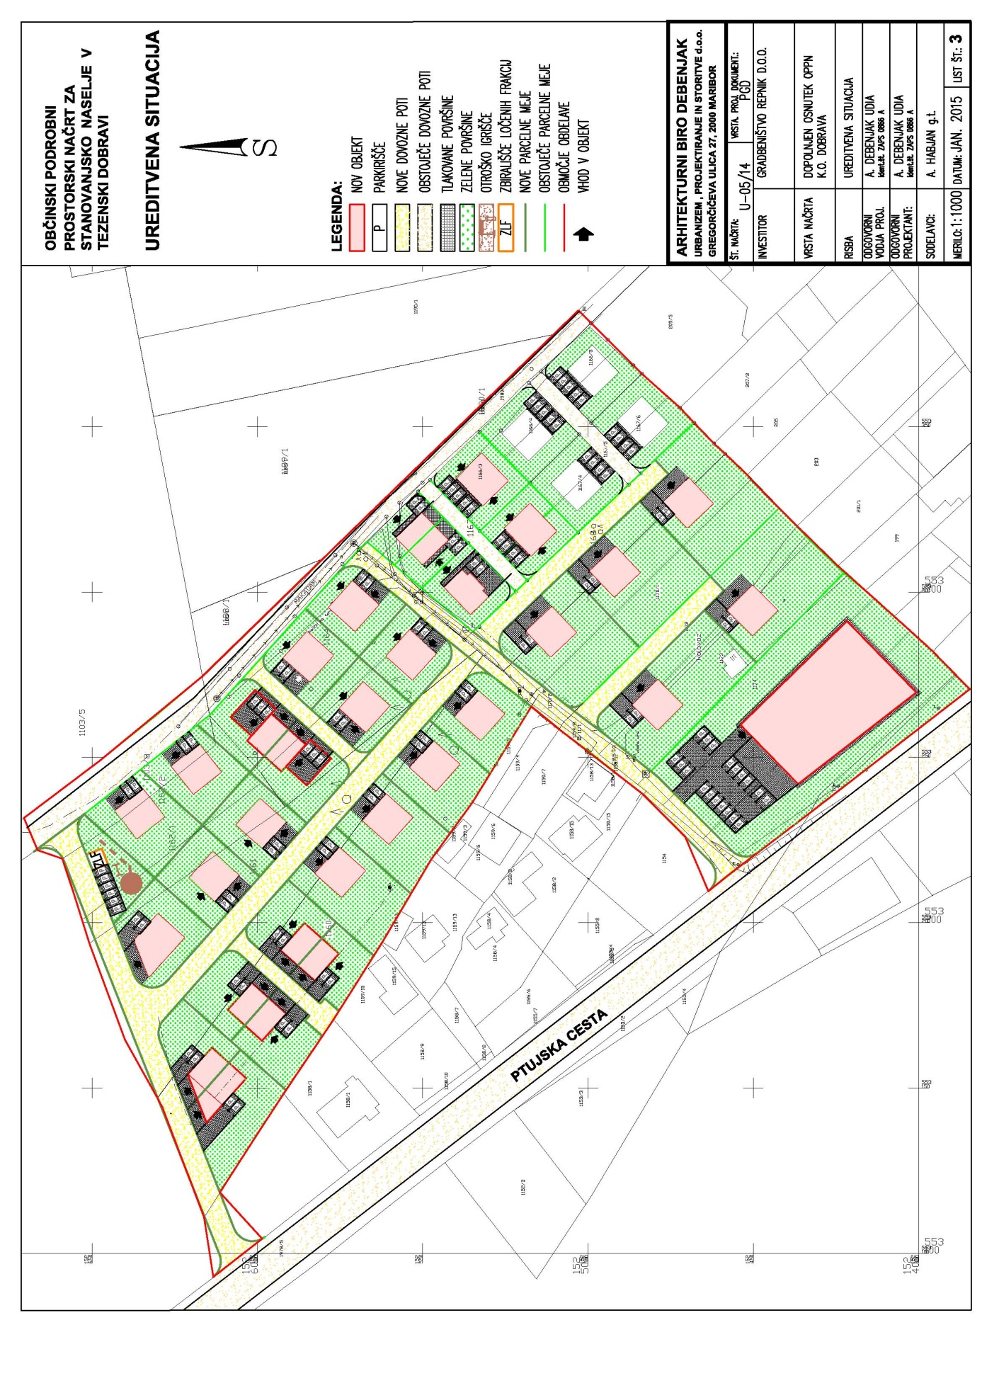

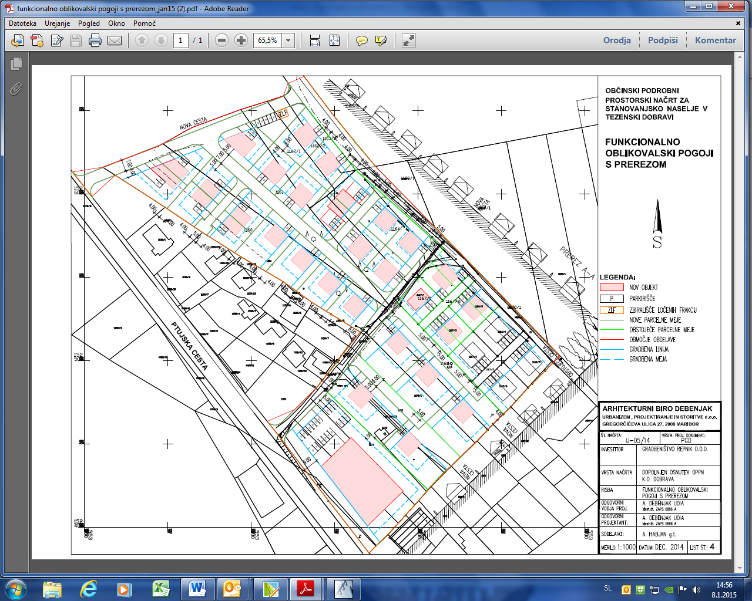

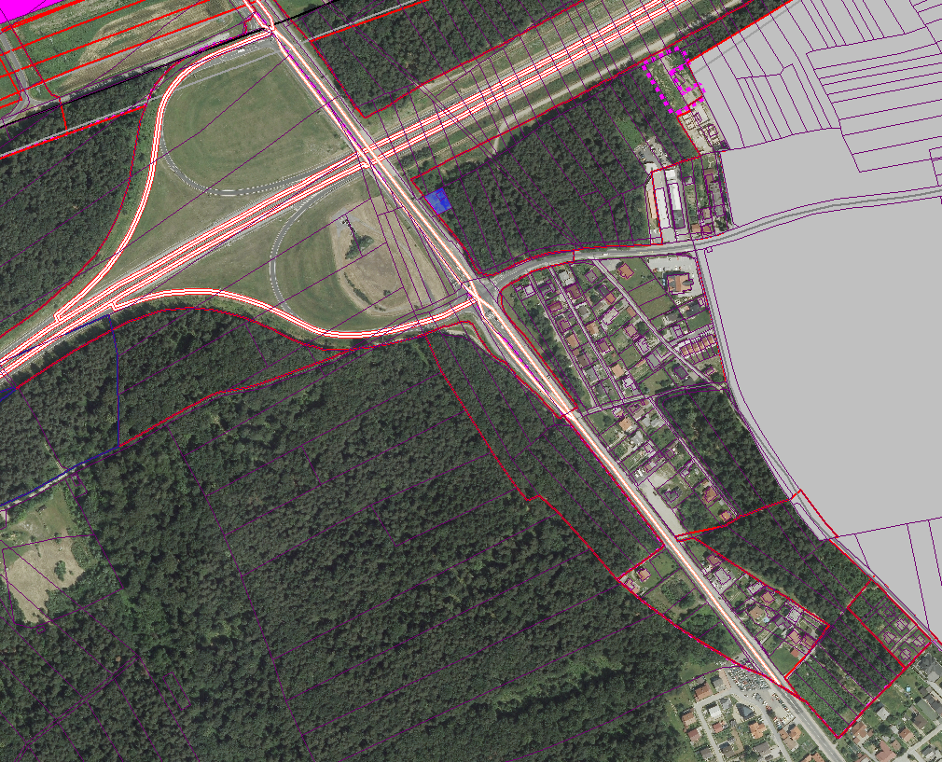 Prikaz širšega območja OPPN.

